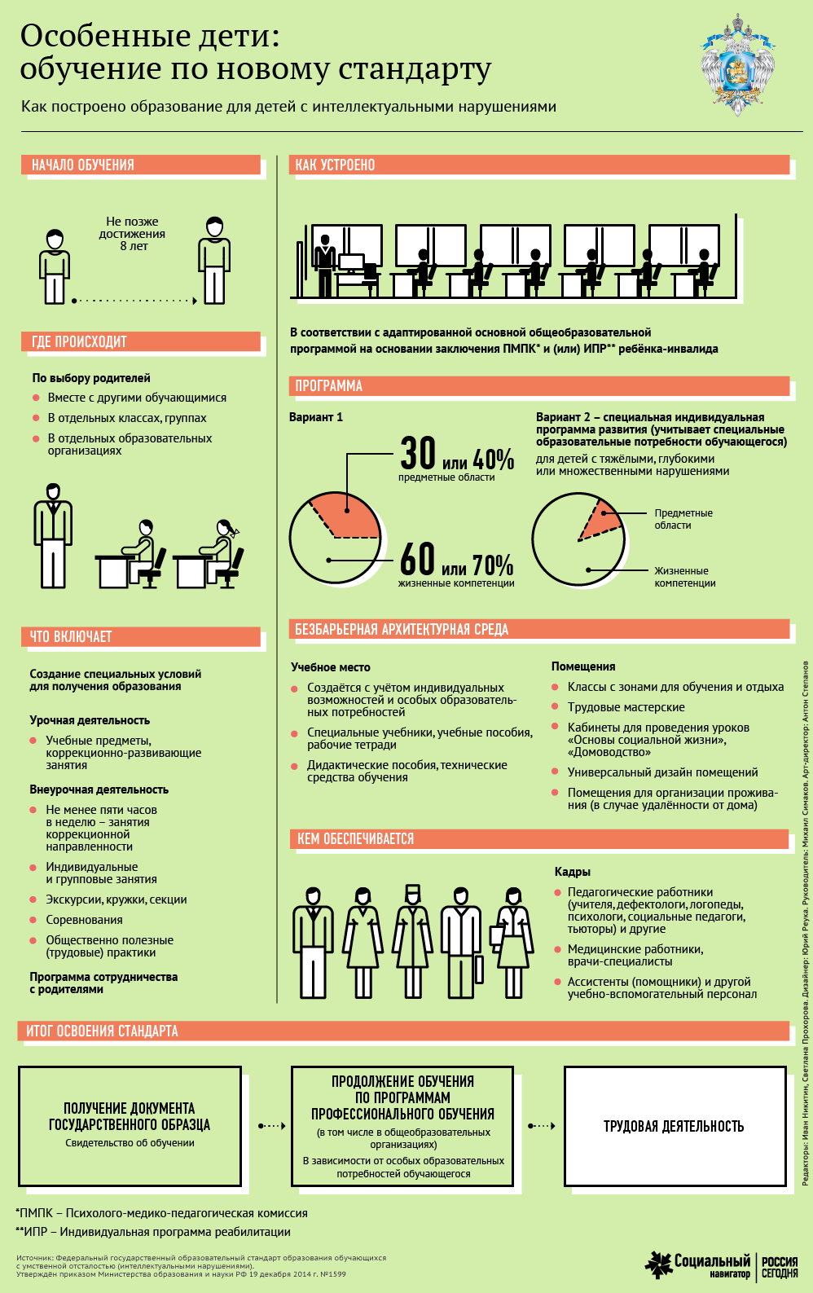

Приложение №1
к региональным требованиям к профессиональной
деятельности педагогических работников
при аттестации на квалификационные категории
по должности «учитель» (начальные классы)

Технологическая карта урока

ФИО учителя
Класс
УМК
Предмет
Тема
Типурока
Место и роль урока в изучаемой теме
Цель

*Планируемые результаты
Предметные знания, предметные действия | УУД
 | регулятивные | познавательные | коммуникативные | личностные

Ход урока
 | **Название  этапа урока | Задача, которая должна быть  решена(в рамках достижения планируемых результатов урока) | Формы организации деятельности учащихся | Действия учителя по организации деятельности учащихся | Действия учащихся (предметные, познавательные,  регулятивные) | Результат взаимодействия учителя и учащихсяпо достижению планируемых результатов урока | Диагностика  достижения планируемых результатов урока
1
2
*Таблица заполняется с учетом этапа формирования, применения или контроля предметных знаний, действий, УУД по конкретной теме (заполнение всех граф таблицы необязательно).
**Этапы указываются в соответствии с типом урока, реализуемой педагогом технологии, методики.

